Дәүләт Советы утырышында нинди темалар күтәрелде?

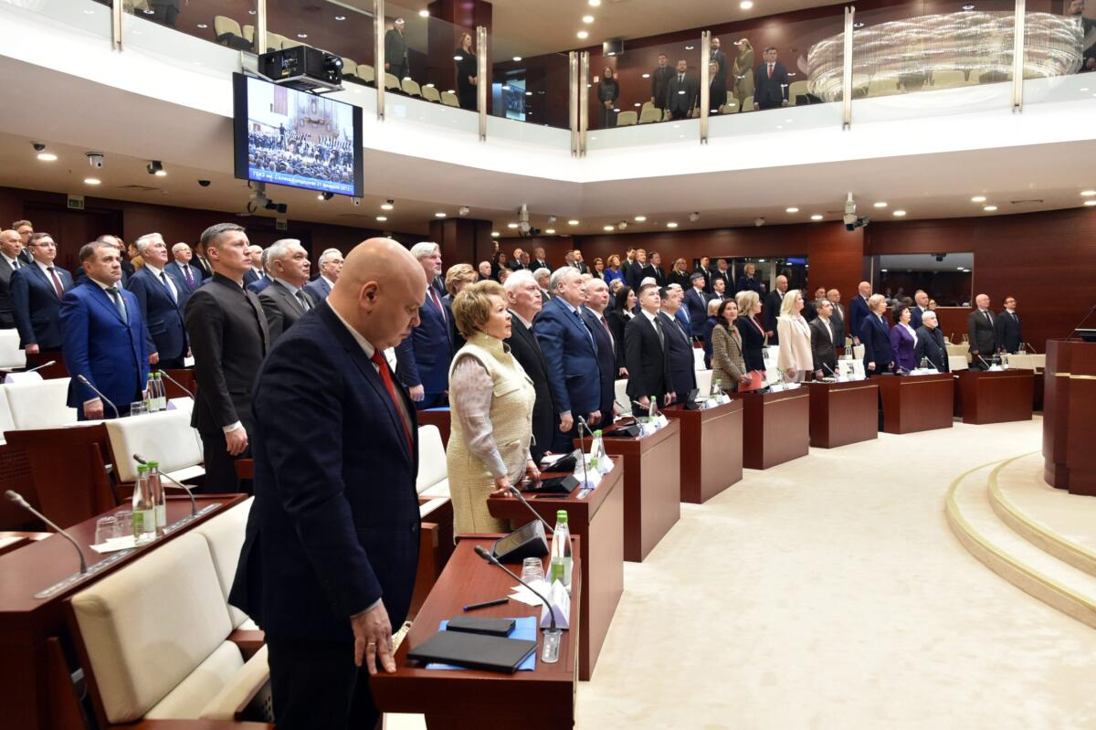
Дәүләт Советы утырышында нинди темалар күтәрелде? 01.04.2024 Автор: Риман Гыйлемханов «Эчтәлекле чыгышыгыз өчен рәхмәт!». Парламентыбызның узган җомгада узган илле икенче утырышында бу сүзләр еш әйтелде. Әйтелмәс иде, көн тәртибендәге мәсьәләләр арасында төрле ведомстволар эшчәнлеге хакында чыгышлар шактый булды. Эшләгән эшләргә нәтиҗә ясауны Татарстан Фәннәр академиясе президенты Рифкать Миңнеханов башлап җибәрде. Чыгыштан аңлашылганча, Татарстан фәне казанышлары киләчәктә республика, ил тормышына һаман да күбрәк керә барачак. Ә менә Россия Думасындагы Татарстан депутатлары ниләр эшләп ята соң? Думачы Айрат Фәррахов әйтүенчә, Россия парламентында безнең депутатлар саны унбишкә җиткән. Сан ягыннан Мәскәүдән генә калышабыз икән, алар 17 ди. Сан ягыннан аңлашыла, ә сыйфат ягы ничек соң? Россия Думасындагы 32 комитетның безнекеләр 13ендә икән, бер комитетта – рәис, ике комитетта рәис урынбасарлары вазыйфасын башкаралар. Айрат Фәррахов әйтүенчә, Татарстан депутатлары башкалардан «профессиональлекләре, активлыклары һәм абруйлы булулары» белән аерылып торалар. Шуңа күрә эксперт төркемнәре эшендә, партия проектларында катнашучылар арасында безнекеләр шактый. Гомуми сүзләрдән анык мәгълүматларга, саннарга күчик. Россия төбәкләреннән Думага ел саен уртача 1100 закон проекты керә, шуның меңе чамасы утырышларда каралып, 600е кабул ителә. Сигезенче чакырылыш Россия Думасына Татарстаннан 300дән артык закон проекты кергәнлеген әйтсәк, Россия законнарын эшләү һәм кабул итүдә безнең өлеш шактый ук икәне аңлашыла. Инде Россия Думасындагы депутатларыбызга сигезенче чакырылыш башыннан 2023 елның декабренә хәтле 38 меңнән артык мөрәҗәгать кергән икән, моны халыкның депутатларга ышанычы зур дип бәяләргә була. Мөрәҗәгать дигәннән, Республикада бала хокуклары буенча вәкил Ирина Волынец шәхсән үзенә гражданнардан 1729 мөрәҗәгать керүен әйтте. Моны шулай ук халык ышанычы арта бара дип бәяләргә була. Шул ук вакытта бала хокукларына бәйле проблемаларның артуына да күз йома алмыйбыз. Ирина Владимировна үзе дә дүрт бала анасы буларак, заман проблемаларын күңеленә якын алып, аларның асылына тирәнтен төшенеп эшли кебек. Мәсәлән, бала хокукларын ана карынында ук яклауны күз алдында тоткан «Исәнме, әни» проектын тормышка ашыру нәтиҗәсендә, Татарстанда бала төшерүдән баш тарткан хатын-кызлар саны өч тапкыр арткан. «Менталь сәламәтлек» проектын Ирина Владимировна үзе тәкъдим иткән иде. Аны республика Рәисе Рөстәм Миңнеханов та хуплады. Баланы психик яктан сәламәт итү, үз мөмкинлекләрен тормышка ашыру өчен тиешле шартлар тудыруны күз алдында тоткан бу проект илнең күп төбәкләре өчен үзенә күрә үрнәк, гыйбрәткә әверелде кебек. Бала хокуклары буенча Вәкаләтле вәкил эшчәнлеге турында язганда күңел кайчак сызланып куя. Бездә социаль яктан куркыныч булган гаиләләр саны арта бара, аерылышулар да шактый икән. Болар инде – үзләре үк бала хокуклары бозылуга китерә торган сәбәпләр. Ятимнәрне тәрбиягә алган гаиләләр арасында аларны кире кайтару очраклары ишәйгән. Димәк, Ирина Владимировна фикеренчә, андый гаиләләргә ярдәм тиешенчә күрсәтелми. Ятим балаларны торак белән тәэмин итү, коммуналь хезмәт күрсәткән өчен түләү мәсьәләләрен дә хәл итеп бетерәсе бар. Кыскасы, безнең киләчәгебез булган балалар язмышы турында без һәр көн, һәр сәгать, һәр минут уйланырга, чарасын күрә торырга тиеш. Инде бераз күңеллерәк темаларга күчик. Эшмәкәрләр хокукларын яклау буенча республика Рәисе каршындагы Вәкаләтле вәкил Фәрит Габделганиев үз чыгышын күркәм саннар китереп башлады. Заманалар авыр, дип зарлансак та, бездә быелның 10 мартына урта һәм кече эшмәкәрләр саны 175 меңгә якын. Моннан алдагы ел белән чагыштырганда алар 6840ка арткан. Татарстан икътисадында эшмәкәрләр саны барлык эшләүчеләрнең 41 процентын тәшкил итә икән. Тулаем продукция җитештерүгә керткән өлешләре элекке 22,6 проценттан 24,1 процентка хәтле җиткән ди. Димәк, безнең эшмәкәрләрне бернинди чикләүләр дә, заман авырлыклары да туктата алмаган, авызлыкны тешләп дигәндәй, алга ыргылганбыз булып чыга. Фәрит Солтан улы әйтүенчә, соңгы вакытларда вәкилгә мөрәҗәгать итүчеләр дә кимегән. Бу, әлбәттә, барысы да ал да гөл дигән сүз түгел. Мөрәҗәгатьләрнең иң күбе законнарны аңлап бетермәүгә бәйле (28%). Дәүләт хакимияте һәм җирле үзидарә органнарының битарафлыгына зарланучылар исә кимегән. Фәрит әфәнде яшьләр арасында үз эшләрен булдырырга теләүчеләрнең артуын да әйткән иде. Монысы инде, әлбәттә, белгечләрнең мәктәп укучылары һәм студентлар алдында даими чыгышлар ясаулары, Татарстанда эшмәкәрлеккә ярдәм итү һәм яклау буенча нинди чаралар булу хакында сөйләүләре нәтиҗәсе. Тагын ике чыгыш турында берничә сүз әйтеп китик. Иҗтимагый палата җитәкчесе Зилә Вәлиеваның сүз башында ук март аенда узган Россия Президентын сайлауларны искә алуы тикмәгә түгел. Соңгы вакытларда илнең дошманнары «эттән күбәйгәндә», сайлауларны бозу-булдырмау өчен күпме «этлек»ләр эшләнгәндә, Татарстан халкы үз позициясен ачыклый, үз сүзен әйтә алды. Россияне күралмаучылар махсус хәрби операциянең үзләре көткән нәтиҗәнең киресен бирүенә дә аптырагандыр, бәлки. Алар ил халкының шатлыкта да, кайгы килгәндә дә берләшә ала торган күркәм сыйфаты барлыгын белмиләр шул. Зилә ханым үз чыгышында халыкның хәрби операциядә катнашучыларга ярдәм итүе турында мисаллар китереп сөйләде. Сүз дә юк, халыкны бергә туплауда Иҗтимагый палатаның да өлеше шактый. Дәүсоветтагы Мәгариф, мәдәният, фән һәм милли мәсьәләләр комитеты рәисе Айрат Зарипов та махсус хәрби операция турында дәшми кала алмады. Соңгы чакырылышта комитетка 47 закон проекты кереп, шуларның 36сына ул җитәкләгән комитет җаваплы иде. Ә узган ел комитет «Татарстан Республикасында гражданнарга патриотик тәрбия бирү турында» закон проекты эшләп, депутатлар хөкеменә тапшырды. Закон узган ел ахырында кабул да ителде. Кеше күңелендә ватанпәрвәрлек хисләре тәрбияләү бик ансат түгел, җәмгыятьнең кыйбласы үзгәрү кешене кыйбласыз итте. Инде менә тәрбия бер системага китерелеп, дәүләт сәясәтенең бер өлешенә әйләнсен өчен Айрат Зарипов җиткәләгән комитет законлы нигез булдырды. Сүз башына әйләнеп кайтсак, утырышны алып баручы Дәүсовет Рәисе урынбасары Юрий Камалтыновның эчтәлекле чыгышы өчен һәркемгә рәхмәт белдерүе бик урынлы булды. Моның өстенә сүз эштән аерылмаса, депутатлар һәм хисап тоткан ведомство җитәкчеләре халыктан да рәхмәт ишетсәләр, иш янына куш булыр иде бу.
Чыганак: https://vatantat.ru/2024/04/139217/
© Ватаным Татарстан

